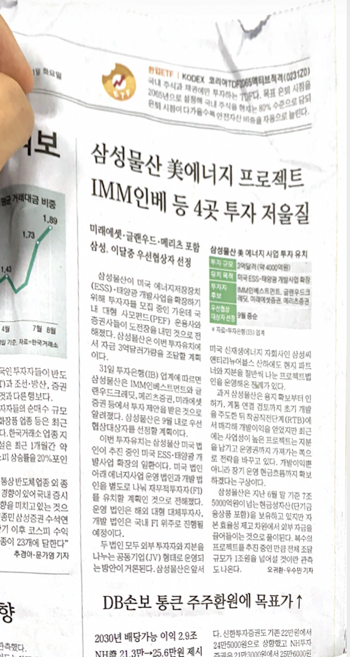
- 삼성물산이 재무적 투자자를 유치할 계획으로, 3조원 가량의 투자를 조달할 계획이다. 이는 현금성 자산을 많이 보유하고 있는 상황에서 자본 효율성 제고 차원에서 이뤄지는 것으로 해석되고 있다.
